Viernes
18
de septiembre

Segundo de Primaria
Matemáticas

Las fases de la Sra. Luna

Aprendizaje esperado: Estima, compara y ordena eventos usando unidades convencionales de tiempo: día, semana, mes y año.
Énfasis: Comprender que el mes es un ciclo que se repite, y percibir su duración.

¿Qué vamos a aprender?

Identificarán la regularidad que existe entre los meses del año y comprenderán la relación con los cambios en el ambiente.

Recuerdas el truco con las manos para poder acordarse del nombre de los meses y cuántos días tiene cada mes. Es en los nudillos donde se representan los meses que tienen 31 días.

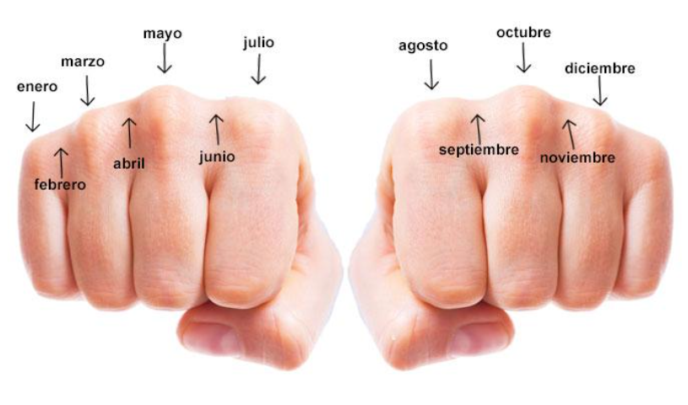

Practicarás constantemente este truco para aprehender y recordar los meses que tienen 31 días, no se te olvide que puedes enseñarle a un familiar este sencillo truco.

¿Qué hacemos?

En la siguiente actividad realiza 12 tarjetas con el nombre de los meses, otras 3 tarjetas con los números 31, 30 y 28/29.

Cuando tengas listas las fichas realiza una clasificación de los meses por la cantidad de días que tienen. Coloca las 3 tarjetas en la mesa o pégalas con en la pared y comienza a clasificar los meses en la tarjeta que le corresponde. Por cierto, ¿has observado la luna?, ¿siempre se ve igual?

Si tienes tu libro de texto de Matemáticas, consulta las actividades de la página 15 y registra los cambios de fase lunar que se perciben a lo largo de 5 semanas o un mes.
https://libros.conaliteg.gob.mx/P2MAA.htm?#page/15

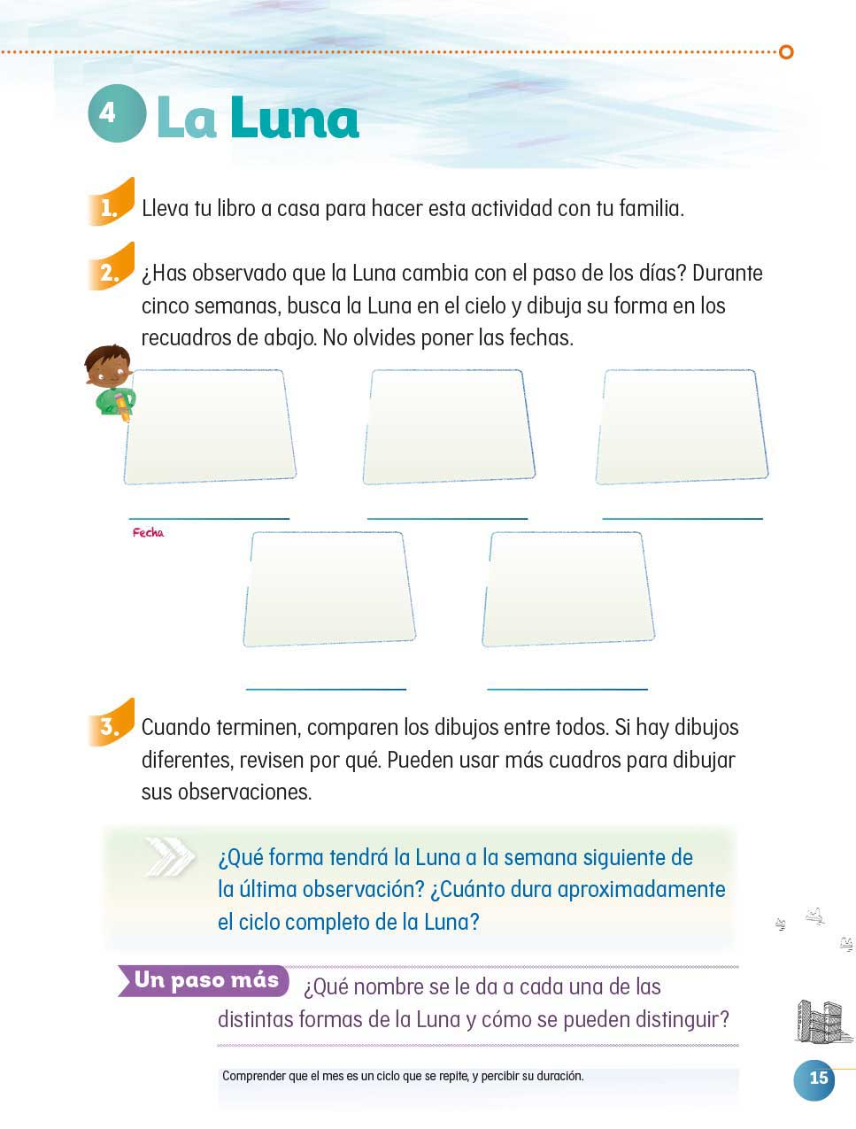

Si no lo tienes a la mano no te preocupes, puedes investigar en otros libros que tengas en tu casa o en internet, revísalos para saber más sobre el tema.

Observa el siguiente video sobre las fases de la luna:

- Las Fases de la Luna | Videos Educativos para Niños.
https://www.youtube.com/watch?v=ma0kKMc9PbE

El Reto de Hoy:

Investiga el nombre que se le da a cada una de las fases de la luna y ¿cómo se les puede distinguir?

¡Buen trabajo!

Gracias por tu esfuerzo.

Para saber más
Lecturas
https://libros.conaliteg.gob.mx/P2MAA.htm

